PERÍODO DEL INFORME DE MARZO 2023
DATOS DEL CONTRATO

No. Contrato de Prestación de Servicios | Valor Total Contrato | Fecha de Inicio (DD/MM/AA) | Fecha de terminación (DD/MM/AA) | No. Meses
CDPS-014-2023 | $40.824.997 | 25/01/2023 | 15/12/2023 | 11

SUPERVISOR DE CONTRATO: | Diana Isabel García Buitrago

 | ACTIVIDADES | SOPORTES
Contratar los servicios de una persona profesional en ingeniería de sistemas que  se encargue de apoyar los procesos, planes y programas de seguridad  informática, tratamiento de datos y acompañar integralmente las actividades  Tecnológicas en las dependencias de la Institución. | Se procede con brindar acceso a la carpeta solicitada de acuerdo a la solicitud. | 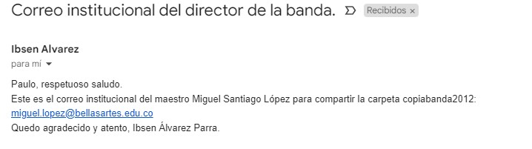  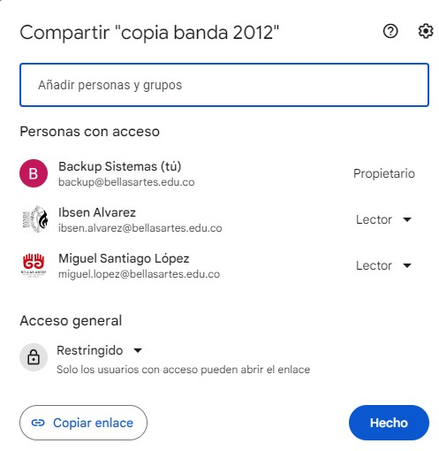
 | Se atiende solicitud de elementos de trasmisión y proyección en la sala de cámara. | 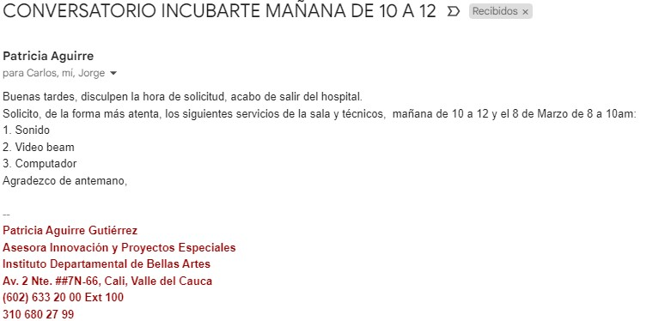
 | Se reporta caso de un correo institucional asignado a: ERIKA YURLEY CASTILLO BERNAL ecastillo2172@bellasartes.edu.co donde este correo es suspendido por el sistema se solicita tener contacto con el usuario para explicar el motivo y la posible solución.. | 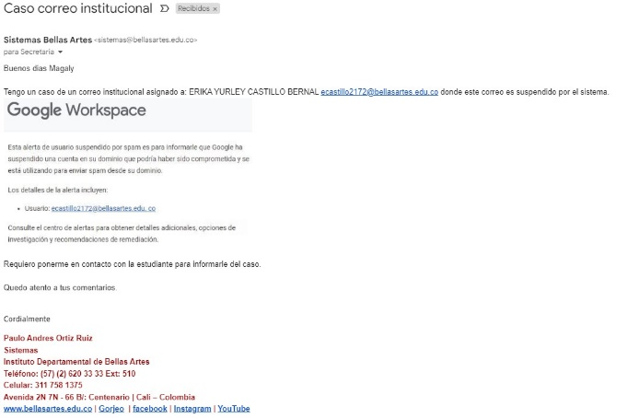
 | Se responde a requerimiento de creación de correos institucionales, los cuales ya estaban creados con antelación. | 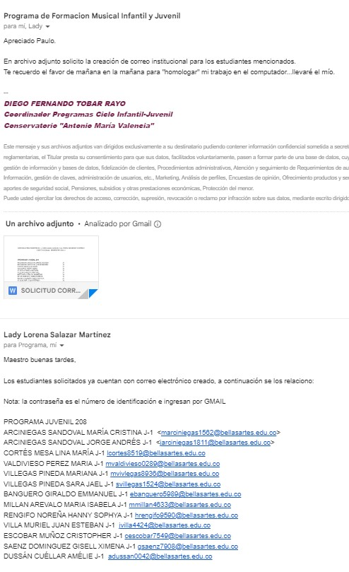
 | Se modifica el correo institucional sistemas.campus@bellasartes.edu.co por lat@bellasartes.edu.co de acuerdo a solicitud de Andres Oswaldo Ordoñez y la autorización de la vice Dora | 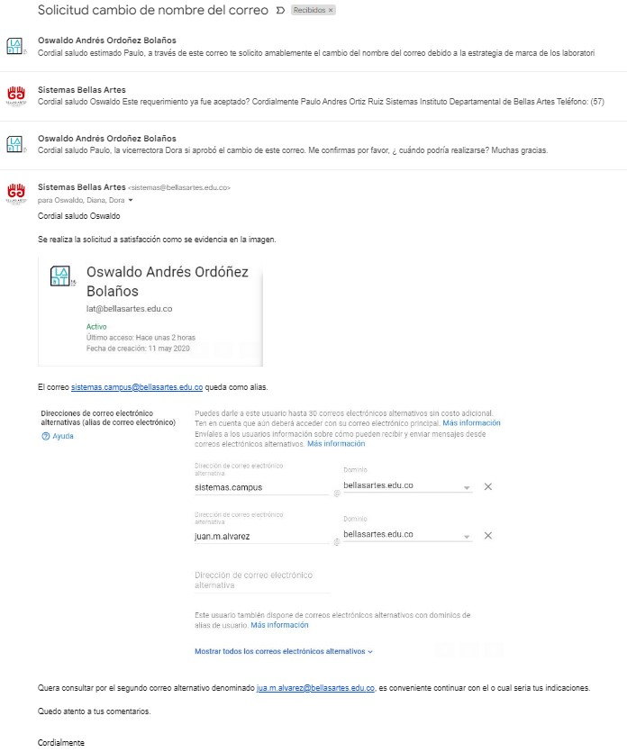
 | Se atiende solicitud de Magnolia Perdomo para validar autenticidad de correo se verifica y se detecta que es un correo malicioso y se le reporta. | 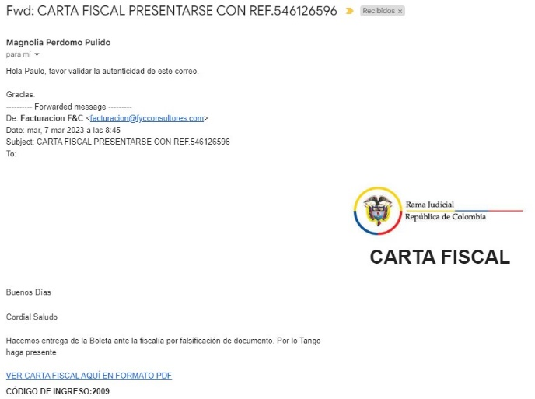
 | Se atiende requerimiento para revisión del equipo de escritorio del salón 102, se valida el caso y se pone en funcionamiento la máquina, se ubica en el salón y se reporta a la coordinación de FAE. | 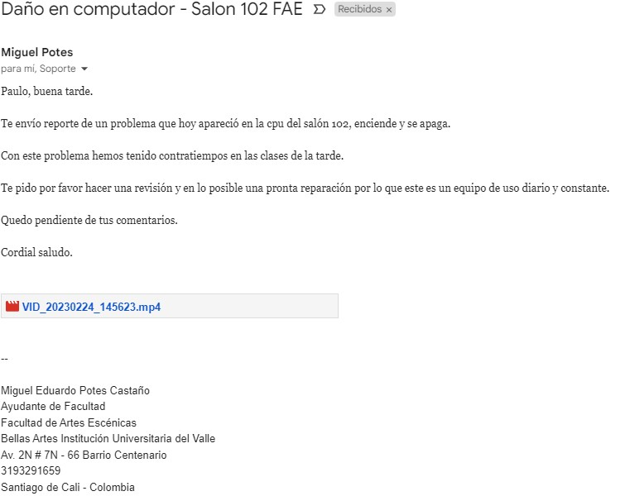
 | Anika Mora solicita vincular correo institucional de profesora y el de jefatura del programa de Diseño Gráfico a la plataforma RUAV  anikamora@bellasartes.edu.co  jefe.disenografico@bellasartes.edu.co  se valida el caso y se evidencia que las cuentas ya se encuentran vinculadas a la plataforma, se reinicia la clave y se reporta a los correos en relación. | 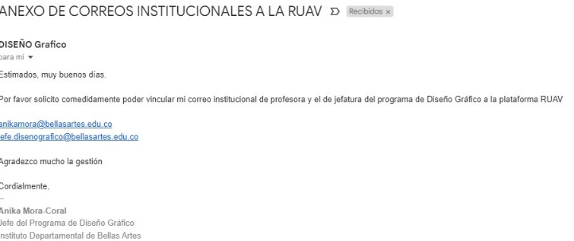
 | Angela Bazurto solicita la creación de la cuenta generoydiversidad@bellasartes.edu.co. a nombre de Yooselín Morales Murillo, se procede con el requerimiento y se reporta a la cuenta  bienestar@bellasartes.edu.co | 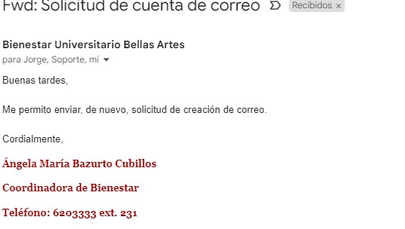
 | Se realiza la repotenciación de los equipos de campus con el cambio de disco HDD por SSD | Seriales de las maquinas que se les cambio disco:  C02YK59ZJV3N  C02YL70UJV3N  C02YL7A8JV3N  C02YK5K8JV3N  C02YW38JJV3N
 | Se hace solicitud a Movistar para la apertura de acceso a las páginas que requieren desde el área de prototipado para trabajos de laboratorio. | 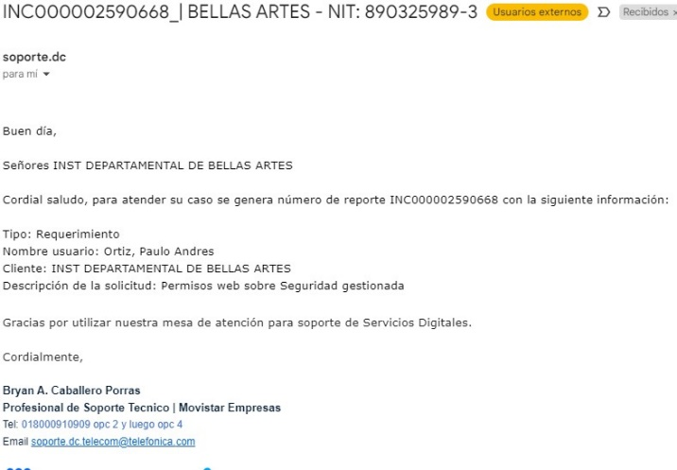
 | Se atiende solicitud de FAE para revisar equipo del salón 103, se hace reinstalación del sistema operativo, se hacen pruebas y queda funcional. | 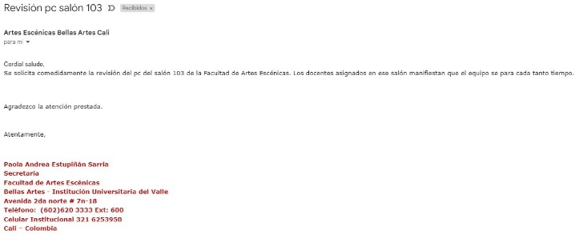
 | Se hace el requerimos la apertura de estos enlaces  https://epicgames.com/id/register?client_id=b9101103b8814baa9bb4e79e5eb107d0&response_type=code  https://epicgames-download1.akamaized.net/Builds/UnrealEngineLauncher/Installers/Mac/EpicInstaller-14.6.2.dmg?launcherfilename=EpicInstaller-14.6.2-unrealEngine.dmg  https://quixel.com/blog/2021/4/14/metahumans-have-a-home-in-bridge  A soporte movistar | 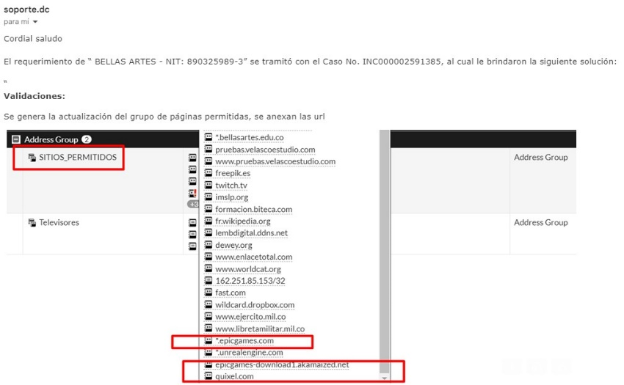
 | Se crea cuenta de correo de acuerdo al requerimiento.  Rendición de Cuentas 2023 Bellas Artes  Nombre de usuario: rendiciondecuentas2023@bellasartes.edu.co  Nota: El sistema solicitará cambio de clave en el primer inicio de sesión. | 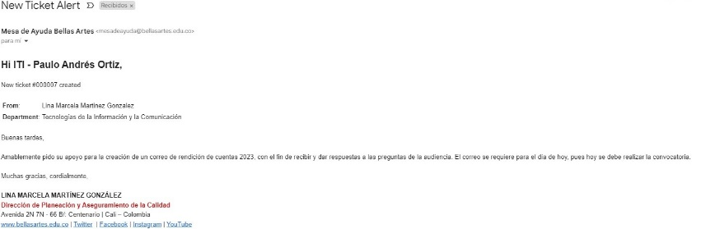
 | Se atiende solicitud para la reubicación de estación de trabajo, se atiende la solicitud y se procede con la adecuación con la ayuda de James Cruz (Electricista), se realizan pruebas de conectividad y queda funcional. | 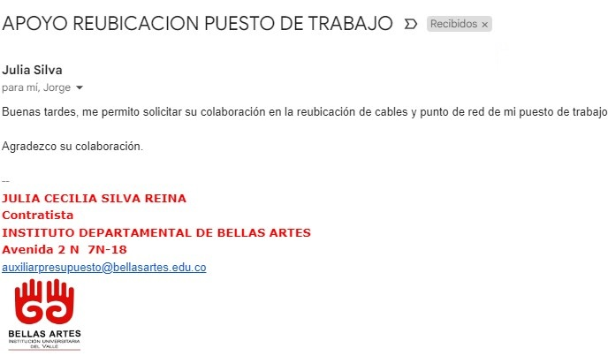
 | Por solicitud de Olga Cecilia Osorio Cuellar, secretaria de registro y control académico, solicita restablecer la contraseña del correo institucional, se procede con el requerimiento, se reinicia la clave y se notifica al correo institucional registroacademico@bellasartes.edu.co | 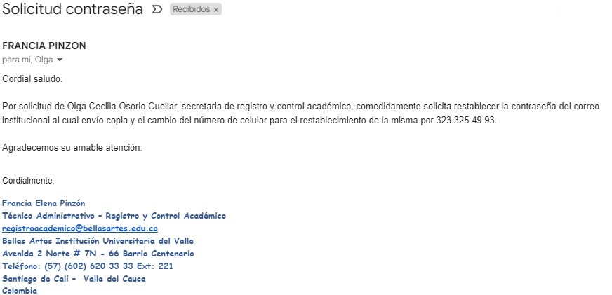

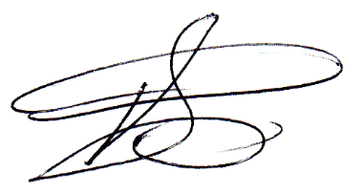

Paulo Andres Ortiz Ruiz
C.C. N°. 94.500.662

